

**DISEÑO Y MANTENIMIENTO DE SOFTWARE**

MANUAL DE USO

Diana Bringas Ochoa

Lisa Cané Sáiz

Willow Maui García Moreno

Julen Rostan Saez

Rute Catarina Teixeira Dos Santos

Índice

Introducción 3

Explicación de la ejecución 3

Establecer conexiones 3

Excepciones en la conexión 4

Procedimiento para empezar el juego 5

Procedimiento del juego 6

Tabla de ilustraciones

Ilustración 1 Pantalla ejemplo del Terminator 4

Ilustración 2 Espera del Servidor 5

Ilustración 3 Ejecución del Cliente 5

Ilustración 4 Conexión del Cliente2 5

Ilustración 5 Conexión del Cliente1 5

Ilustración 6 Conexión del Servidor 5

Ilustración 7 Mensaje de espera en los Clientes 6

Ilustración 8 Mensaje para iniciar el juego en Clientes 6

Ilustración 9 Mensaje si no hay jugadores 6

Ilustración 10 Mensaje informativo en Cliente2 7

Ilustración 11 Mensaje informativo en Cliente1 7

Ilustración 12 Mensaje informativo en Servidor 7

Ilustración 13 Ejemplo jugada Jugador1 8

Ilustración 14 Ejemplo jugada Jugador2 8

Ilustración 15 Mensaje Servidor al finalizar partida 8

Ilustración 16 Mensaje en el jugador perdedor 8

Ilustración 17 Mensaje en el jugador ganador 9

Ilustración 18 Mensaje en Jugador1 9

Ilustración 19 Mensaje en Jugador2 9

Ilustración 20 Mensaje en Servidor 9

# Introducción

En este documento lo que vamos a hacer es explicar paso a paso que es lo que hay que realizar para poder ejecutar nuestro juego y poder hacer uso de él.

Antes de empezar, hemos de decir que el juego que hemos elegido para implementar y por tanto, el que vamos a explicar cómo jugar a continuación, es el Tres en Raya.

Como hemos especificado en el manual de instalación, es recomendable hacer uso de la herramienta “*Terminator*”, que es la que usaremos en las explicaciones siguientes. En caso de no usar dicha herramienta se puede hacer abriendo tres terminales.

# Explicación de la ejecución

## Establecer conexiones

Antes de empezar, lo que debemos hacer es abrir “*Terminator*” y dividir este en tres terminales. Esto, se consigue haciendo clic derecho sobre cualquier parte de la herramienta, nos aparecerá el despegable y pincharemos en *“Dividir horizontalmente”.* Volvemos a realizar el proceso haciendo clic derecho y ahora pincharemos en “*Dividir verticalmente*”. Tendremos algo similar a esto:

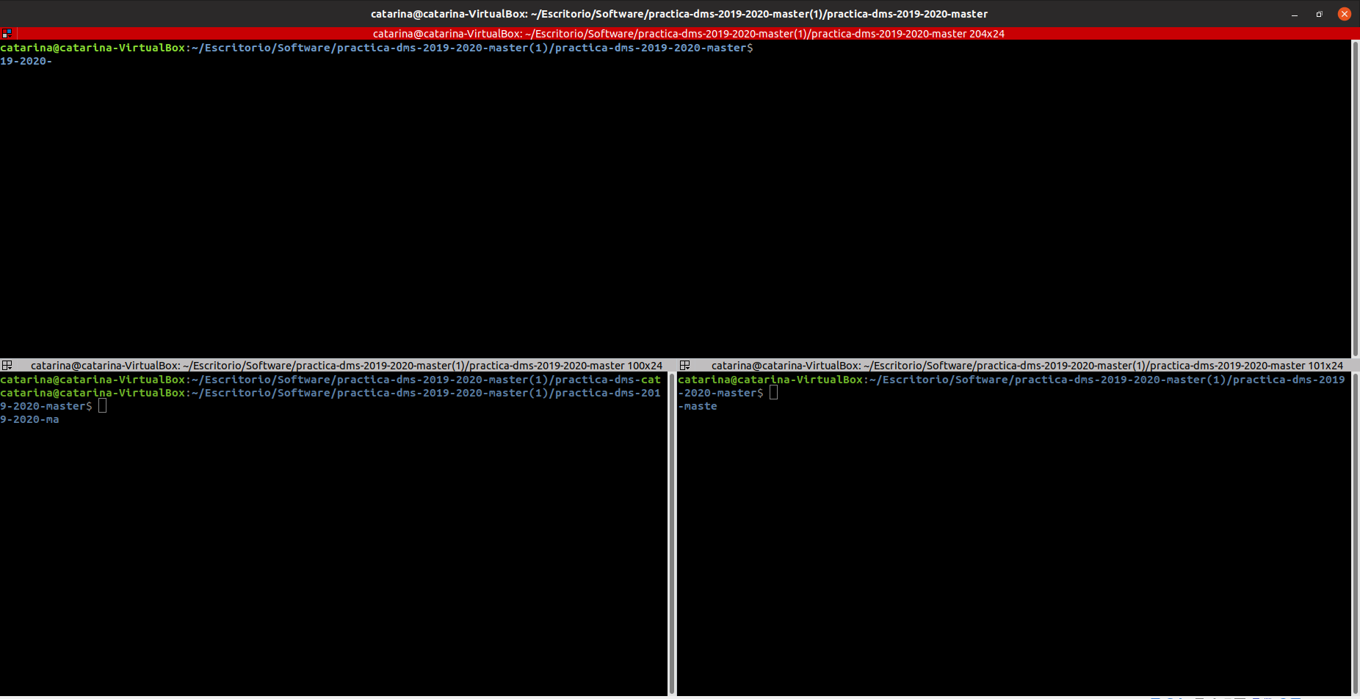

Ilustración 1 Pantalla ejemplo del Terminator

Ahora mediante el comando “*cd*”, tendremos que entrar en la carpeta del juego “TresEnRaya”y a partir de aquí hacer dos distinciones:

* En uno de los terminales (en nuestro caso el de arriba), entramos en la carpeta “*Servidor*” y una vez aquí, escribiremos en el terminal “*python3 Servidor.py*”.

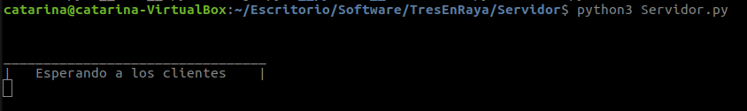

Ilustración 2 Espera del Servidor

Lo que nos aparece es el mensaje de que vemos en la captura ya que como aún no hemos conectado a los clientes el servidor está en espera.

* En los otros dos terminales (en nuestro caso los de abajo), entramos en la carpeta “*Cliente*” y una vez aquí, escribiremos en ambos terminales “*python3 Cliente.py*”.



Ilustración 3 Ejecución del Cliente

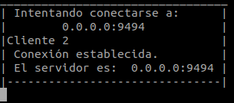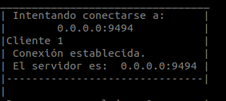Cuando hemos realizado la conexión de los clientes, lo que nos aparece en los respectivos terminales es:

Ilustración Conexión del Cliente2

Ilustración Conexión del Cliente1

Una vez realizada la conexión el servidor tendrá las conexiones de ambos clientes y así lo va a mostrar.

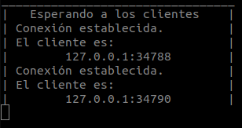

Ilustración 6 Conexión del Servidor

Ahora que ya están todos conectados pasamos a la parte de jugar al Tres en Raya.

### Excepciones en la conexión

El orden que hemos realizado anteriormente es conectando primero al servidor y después a los clientes. También hemos contemplado la posibilidad de que haya clientes, pero no haya servidor, que es lo que vamos a explicar a continuación.

Ahora, vamos a escribir “*python3 Cliente.py*” como antes en uno de los terminales. Como es lo primero que conectamos no habrá servidor y nos aparecerá un mensaje informándonos a la vez que cada 5 segundos se intentará conectar automáticamente al servidor. Este mensaje seguirá apareciendo cada 5 segundos hasta que conectemos al servidor con “*python3 Servidor.py*”, una vez hecho esto obtendremos el mensaje de conexiones establecidas (las capturas que hemos mostrado en el apartado anterior) tanto el cliente como en servidor.

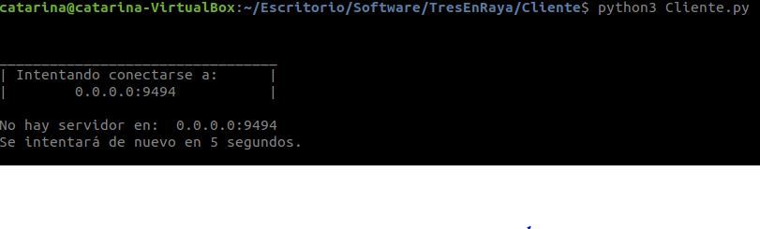

Ilustración 7 Mensaje de espera en los Clientes

## Procedimiento para empezar el juego

Como hemos dicho en el apartado anterior ya tenemos las conexiones y lo que pasa es que el servidor preguntará a los clientes si desena jugar. Primero lo hará con el cliente1 y después con el cliente2.



Ilustración 8 Mensaje para iniciar el juego en Clientes

A esta pregunta los clientes deberán contestar con un “1” en caso de que deseen jugar, en caso contrario se interpreta que no quieren jugar y así lo notificamos. Para este ejemplo hemos hecho que ninguno de los dos quiera jugar (hemos introducido un número distinto de uno) y, por tanto, lo mostraremos en el servidor.

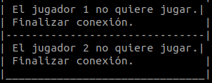

Ilustración 9 Mensaje si no hay jugadores

Ahora haremos que los dos clientes quieran jugar para poder seguir explicando el proceso. Para esto, introducimos el “1” que indica que el cliente quiere jugar. El cliente1 dice que si y se le muestra un mensaje de que jugador es y que ficha tiene en el juego, y lo mismo ocurre con el cliente2.

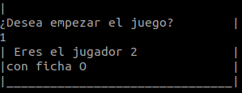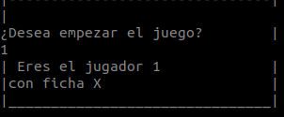

Ilustración Mensaje informativo en Cliente2

Ilustración Mensaje informativo en Cliente1

En el servidor mostramos un mensaje de que ambos quieren jugar.

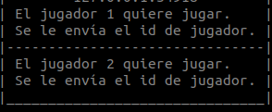

Ilustración 12 Mensaje informativo en Servidor

## Procedimiento del juego

Por fin, llega el momento de jugar. Para llegar hasta aquí hemos tenido que pasar por todo lo explicado anteriormente teniendo en cuenta lo que hay que introducir.

Ahora, ambos jugadores quieren jugar y lo primero que nos encontramos es que al jugador1 se le envía un tablero vacío y se le pide que introduzca la fila y la columna donde desea introducir su ficha, una vez hecho esto se le vuelve a enviar el tablero, pero esta vez actualizado. (*Ver ilustración 13*)

Acto seguido, el otro jugador en este caso, el jugador2 recibe el tablero actualizado tras la jugada del jugador1. Se le pide como anteriormente, la fila y columna y se le envía el tablero actualizado tras su movimiento. (*Ver ilustración 14)*

Como vemos en la imagen adjuntada, los valores válidos para la fila y columna son un número entre el 1 y el 3 respectivamente. En caso de introducir un número que se pase de rango o meter más de un número se informara al cliente de que esos valores no son válidos y se le pide que vuelva a introducir unos nuevos. También se vuelve a pedir movimiento en caso de que se quiera colocar la ficha en una casilla que está ocupada. (*Ver ilustración 14*)

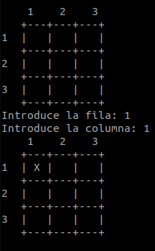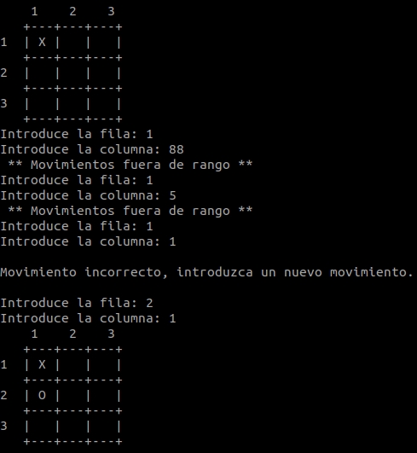

Ilustración Ejemplo jugada Jugador1

Ilustración 14 Ejemplo jugada Jugador2

Cuando esto ocurra, este proceso se repetirá una y otra vez hasta que se produzca un empate o uno de los dos jugadores gane, que es las opciones que vamos a mostrar a continuación.

Hemos seguido jugando y, en este caso, hemos hecho que el Jugador1 gane la partida. A este se le comunicará que ha ganado y al otro jugador que ha perdido o al revés dependiendo de quien sea el ganador. En el servidor, sin embargo, se muestra que los jugadores han terminado de jugar.

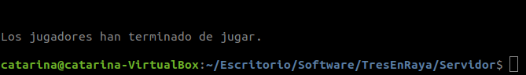

Ilustración 15 Mensaje Servidor al finalizar partida

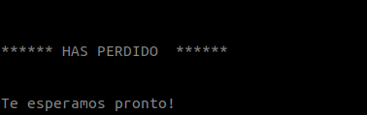

Ilustración 16 Mensaje en el jugador perdedor

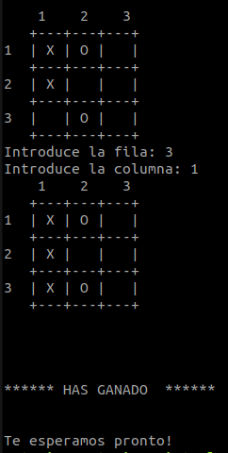

Ilustración 17 Mensaje en el jugador ganador

Hemos vuelto a jugar y, en este caso, hemos hecho que ninguno de los jugadores gane, es decir, que se produzca un empate, el tablero estará lleno, pero sin ganador.

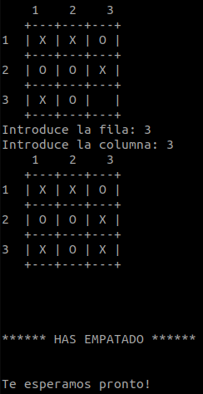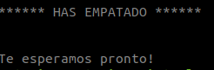

Ilustración Mensaje en Jugador1

Ilustración Mensaje en Jugador2



Ilustración Mensaje en Servidor